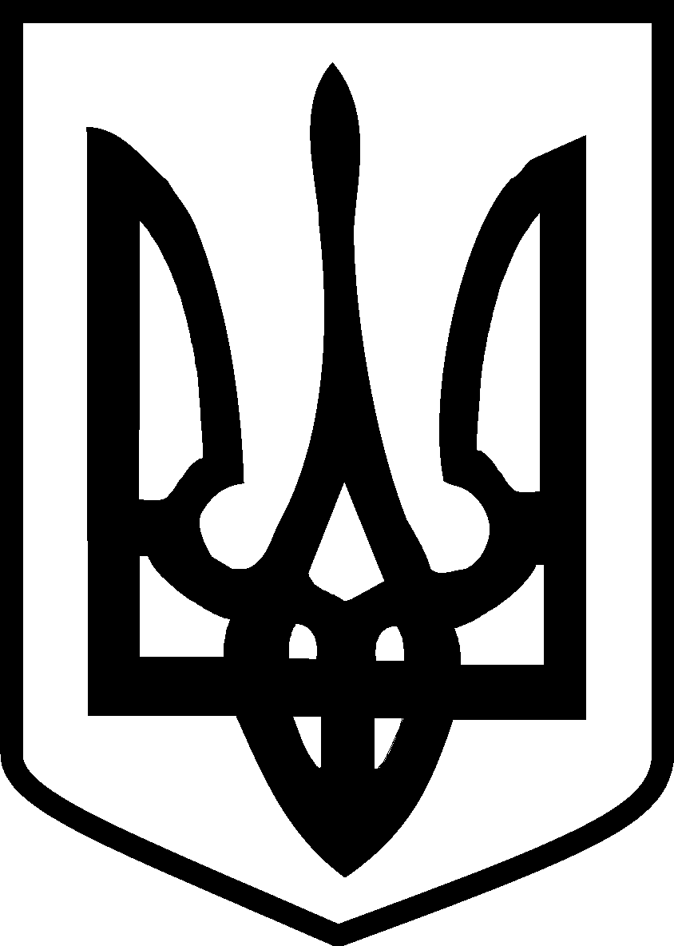

ЮЖНОУКРАЇНСЬКА МІСЬКА РАДА МИКОЛАЇВСЬКОЇ ОБЛАСТІ

РІШЕННЯ
від «_07__» _11_ 2024 № _1989___
__53__ сесії __8___скликання

Про затвердження Положення про управління будівництва та ремонтів Південноукраїнської міської ради, в новій редакції

Керуючись п.22, п.31 ч 1 ст. 26 Закону України «Про місцеве самоврядування в Україні», рішення Южноукраїнської міської ради від 29.07.2021 № 568 «Про внесення змін до програми капітального будівництва об’єктів житлово-комунального господарства та соціальної інфраструктури Южноукраїнської міської територіальної громади на 2021-2025 роки в новій редакції, затвердженої рішенням Южноукраїнської міської ради від 22.04.2021 №339», міська рада

ВИРІШИЛА:

1.Змінити найменування Управління будівництва та ремонтів Южноукраїнської міської ради (код ЄДРПОУ 44354422) на Управління будівництва та ремонтів Південноукраїнської міської ради, визначити скорочене найменування – УБР Південноукраїнської МР.
2.Затвердити Положення про Управління будівництва та ремонтів Південноукраїнської міської ради в новій редакції (додається).
3.Визначити місцезнаходження Управління будівництва та ремонтів Південноукраїнської міської ради: Україна, 55001, Миколаївська область, Вознесенський р-н, місто Південноукраїнськ, вулиця Європейська, будинок 23, кабінет 87.
4.Контроль за виконанням цього рішення покласти на постійну комісію міської ради з питань дотримання прав людини, законності, боротьби зі злочинністю, запобігання корупції, сприяння депутатській діяльності, етики та регламенту (ХЛОБИСТОВА Валерія) та першого заступника міського голови з питань діяльності виконавчих органів ради Миколу ПОКРОВУ.

Міський голова Валерій ОНУФРІЄНКО

НЕСТЕРЕНКО Олег
5-52-21

